Конкурс творческих работ в рамках Всероссийской молодежи патриотической поисковой экспедиции «Дорога к обелиску»
Тема: «Бессмертный полк моей семьи»

Выполнила учащаяся
МБОУ «Гвардейская школа-гимназия №2»
2-Б класса
Федосеева Вероника

Каждая семья имеет свою историю, свои ценности и традиции. Наверное, нет ни одной семьи в нашей стране, которую не затронула бы Великая Отечественная война. У каждого есть прабабушки и прадедушки, и каждый из них внес свой вклад в годы войны, в дело победы над фашистами. Наш народ, советские люди, в числе которых были и мои родные, встали на защиту своей Родины, и благодаря им сейчас живем мы. Я считаю, что это очень важно помнить о тех, кто обеспечил нам светлое будущее.
Я хочу рассказать о моих прадедушках Юшине Иване Филипповиче, Федосееве Андрее Ивановиче, Баклыкове Сергее Ивановиче, и о двоюродных прадедушках Верейкине Николае Трофимовиче, Верейкине Алексее Трофимовиче.
Материал я взяла с сайта: электронный банк документов «Подвиг народа в Великой Отечественной войне 1941-1945 гг.» Фото из домашнего архива.

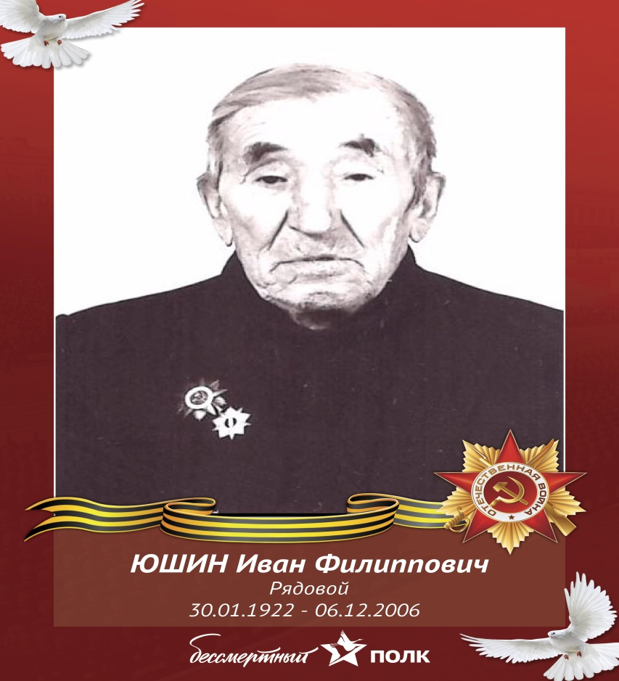
Юшин Иван Филиппович
Дата рождения: 30 января 1922 года
Место рождения: д.Колодези, Данковского района, Липецкой области.
Образование: начальное.
Был призван на фронт в 1941 году Молотовским РВК Молотовского района Москвы.
Служил в пехотных войсках пулеметчиком. Звание - рядовой.
Принимал участие в воинских операциях на Калининском фронте в 1941 году и на Ржевском - в 1942 году. Был ранен под городом Ржевском в 1942 году. Встретил победу в г. Москва. Демобилизован в 1945 году Днепропетровским военкоматом.
Награды:
Медаль "За Победу над Германией в Великой Отечественной войне 1941-1945 гг." (документ о награждении от 10.06.1945 г.)
медаль Жукова
Орден Отечественной войны I степени (документ о награждении от 06.04.1985 г.)
медаль "20 лет Победы в ВОВ"
медаль "30 лет Победы в ВОВ"
медаль "40 лет Победы в ВОВ"
юбилейная медаль "50 лет Вооруженных сил СССР"
юбилейная медаль "60 лет Вооруженных сил СССР"
Вернувшись с войны и до ухода на пенсию работал в колхозе, а затем в совхозе "Красный Холм" разнорабочим. Трудовой стаж - 40 лет.
Умер 6 декабря 2006 года.

Федосеев Андрей Иванович.
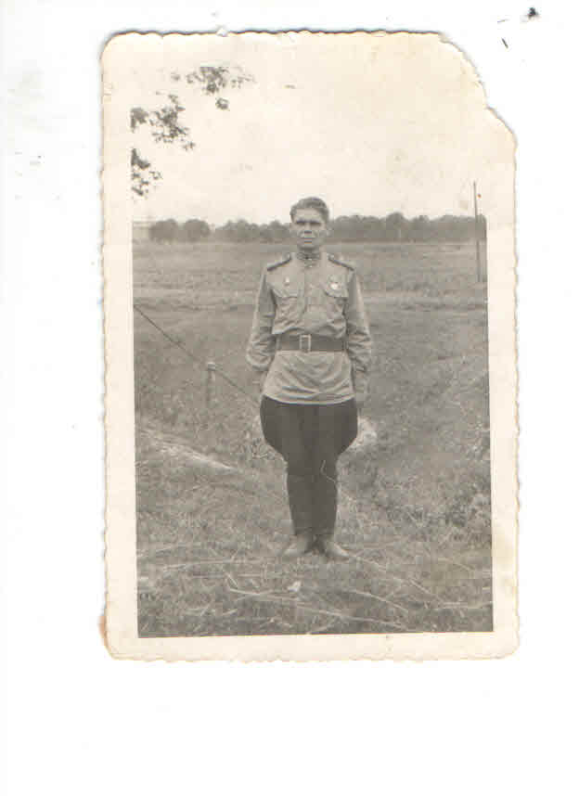
Год рождения: 1907.
Место рождения: Тамбовская обл., Ржаксинский р-н, д. Натапьевка
В 1939 году прибыл в Данков на строительство завода растительного каучука "Расткаучук", который в 1953 году был переоборудован в химический завод.
Был призван на фронт 30.08.1941 года Данковским ГВК Рязанская обл., г. Данков
Звание: старшина
Место службы: 193 отдельный автотранспортный дивизион 3 гв. кк
В период операции в Померании и Бранденбургской провинции выполнял разные задания командования по доставке распоряжений подразделениям, а также сопровождения грузов действующим частям. В оперативной глубине противника, не взирая на опасности для жизни со стороны мелких групп противника, при разрыве подразделений на мотоцикле поддерживал связь, а также доставлял колонны с боеприпасами действующим частям.
Награды:
медаль "За боевые заслуги" (Приказ подразделения № 44/н от 19.08.1944, издан: 3 гв. кк 2 Белорусского фронта)
Орден Красной звезды (Приказ подразделения № 55 от 31.05.1945, издан: 3 гв.кк)
5 ноября 1945 года вернулся на завод "Расткаучук", который в 1953 году был переоборудован в химический завод, где работал заместителем ди⁠ректора до конца своей жизни (1976 г.).
Занесен в Книгу Почета, а фотография - на Доску Почета г.Данкова.
Баклыков Сергей Иванович.
Год рождения: 1907.
Место рождения: Рязанская область, Данковский район, Никольское с/с, село Никольское.
Звание: сержант.
В РККА с 11.1941 года.
Место призыва: Данковский РВК, Рязанской области, Данковский район.
Место службы: 66 мехбр. 8мехк.
Дата подвига 04.03.1945г.
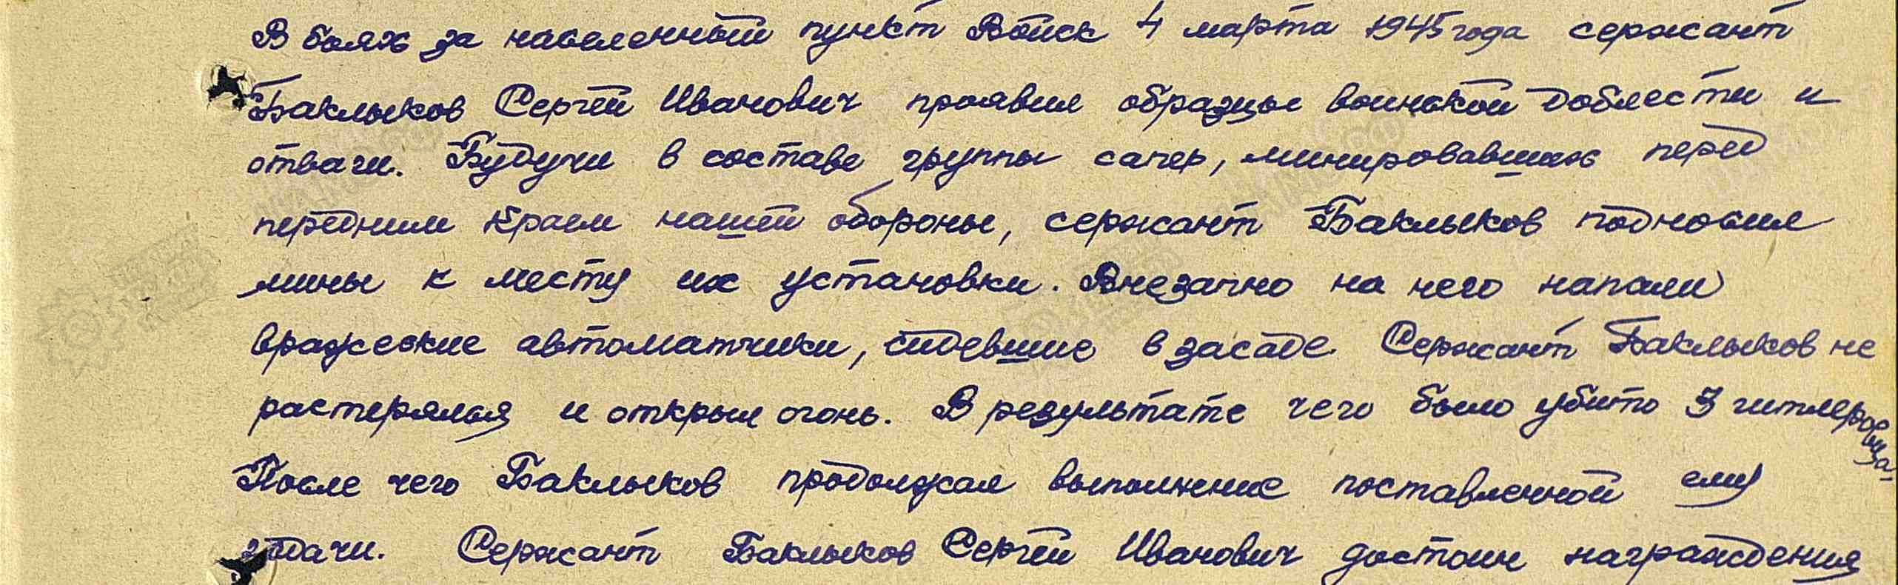
22 апреля 1945 года награжден медалью « За Отвагу».

Верейкин Николай Трофимович.
Год рождения: 1925.
Место рождения: Липецкая обл., г. Данков
Награда: Орден Отечественной войны I степени
№ наградного документа: 73
Дата наградного документа: 06.04.1985

Верейкин Алексей Трофимович.
Год рождения:1920.
Звание: младший лейтенант.
В РККА с 1941 года.
Место рождения: Рязанская обл., Данковский р-н, с. Казаки
Награды:
Медаль «За боевые заслуги»
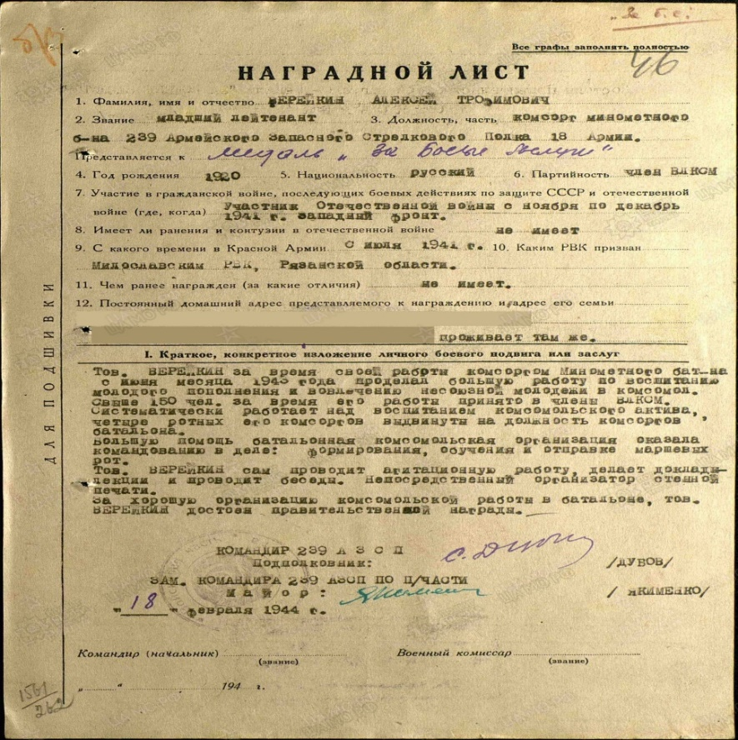
Орден Отечественной войны I степени.
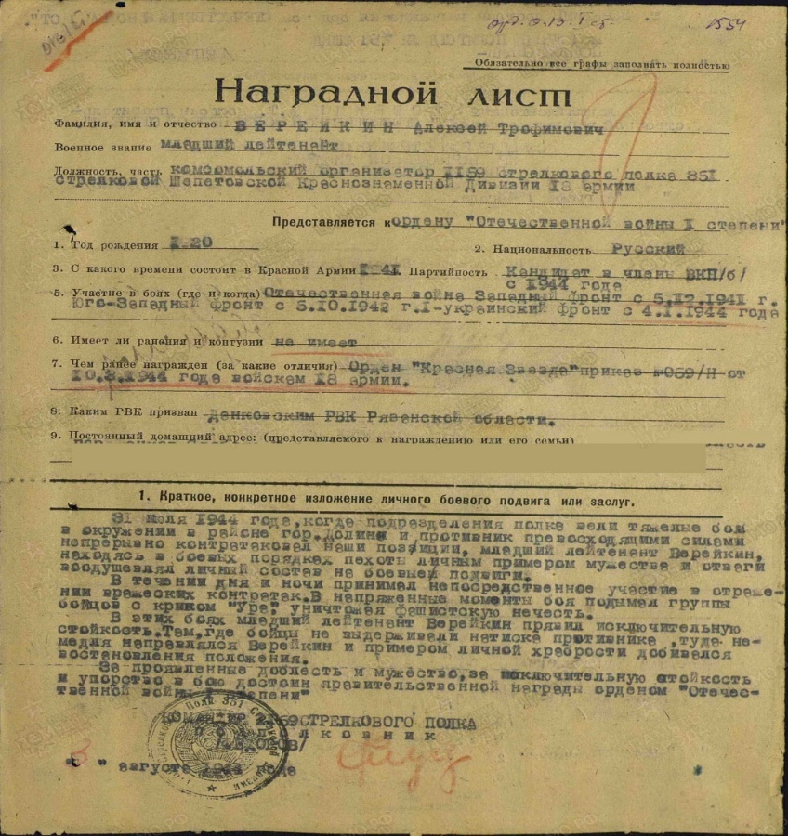

Я очень горжусь своими прадедушками. Их подвигами, смелостью, отвагой! Благодаря их достойно пройденному пути, я живу сейчас в мирное время и буду стараться так же, как и они, беззаветно любить свою Родину!

Я помню! Я горжусь!

